**Задание I.3.1.** **Рассмотри картинку с изображением****стрекозы. Назови насекомое.**

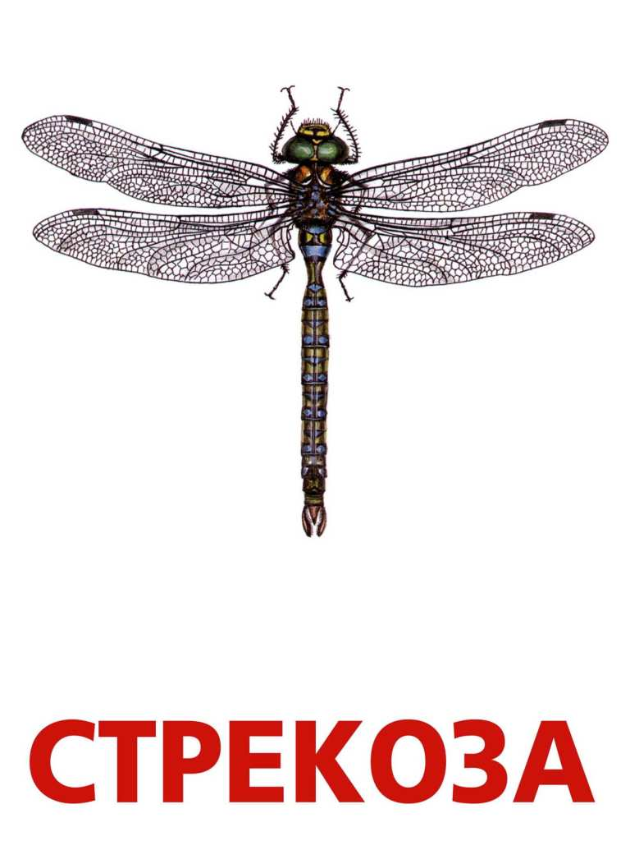

**стрекоза**

**Баран**

**Баран**